0415_Zápis_z_pravidelné schůze_7.11.2015
Holubí dům

Prezence:
Jiřina Machovská | předseda
Tomáš Neděla | místopředseda |  |  | člen výboru
Pavel Kamarýt | náměstek styk s cizinou |  |  | člen výboru
Kateřina Kolářová | do počtu |  |  | člen výboru
Jiří Turek | náměstek pro sexuální výchovu |  |  | člen výboru
Martin Kulhavý | řadový člen
Libor Zelenka | řadový člen
Magdalenka Zelenková | řadový člen
Jana Kulhavá | řadový člen
Luboš Pazour | řadový člen
Jana Nedělová | řadový člen

Slabší účast na dnešní pravidelné schůzi způsobilo hned několik věcí. Zaprvé manažerovi Šuskovi se narodil syn Adam, jehož druhým rodičem je řadová členka Pavla Krucká. To je taky nejdůležitější událost posledních několika měsíců. Adam přišel na svět 2.11.15, měřil 45 cm a vážil 2,57 kg. Na zahradní party, která se na jeho počest dnes koná, se kromě několika desítek dalších hostů objevila i většina z členů O5P. (Svitáková, Voslářová, Veselá I, Veselá V, Setnička, Halama, Kulíček ml., Veselý J., Nedělová, Machovská, Kolářová, Neděla, Kulhavá, Kulhavý a samozřejmě Veselý P).
Další neméně důležitá (tedy optikou zúčastněných) byla rozlučka B mužstva, která se k překvapení všech konala již týden před koncem sezony. I tady měla Organizace silné zastoupení. (Kopecký, Machovský, Novotný)

Náměstek pro sex Turek již přivezl slíbená kamna, ale zatím nemáme roury do komína a tak netopíme. Naopak řadový člen Šiška svůj úkol z minulé schůze splnil na jedničku a tak je na zápraží Holubího domku vyrovnaný metr kvalitní kulatiny. Naštěstí globální oteplení pociťujeme i v našem městě a tak je dnes, ač je na kalendáři listopad, příjemných 18 stupňů.

.

1) Holubí dům – smlouva o pronájmu, kterou jsme probrali na minulé pravidelné schůzi, byla stvrzena podpisy pana starosty Korna a pana místopředsedy Neděly.
.
2) Majetkové věci – řadový člen Pazour krátce informoval o opravě agregátu, který nás nechal ve štychu na letošní Holině. Šikovný Luboš provedl celou opravu takříkajíc na koleni, a když už měl celou centrálu rozebranou, udělal i celkovou roční prohlídku s výměnou oleje. Jediná závada, kterou zatím neodstranil, je roztrhaná duše na jednom s pojízdných kol. Celý proslov obdivovala s otevřenou pusou paní předseda a hned se zeptala, zda by se Luboš nemohl zastavit někdy u nich doma v Krči a neopravil jí několik domácích spotřebičů, na což její Marian evidentně nestačí. Řadový člen Pazour přislíbil, že to není problém a mrkne se do rozpisu služeb Hasičského záchranného sboru v Benešově, kde je zaměstnán. Vychází mu tam občas i dva dny volna v kuse a ty by s radostí Jiřině a jejím spotřebičům věnoval. Náměstek Turek poté informoval, že zakoupil novou nastřelovačku, protože z té původní ztratil péro. Ke koupi grilu se zatím nedostal, ale pečlivě studuje nabídky různých prodejců a po večerech je porovnává. Nerad by se totiž ukvapil. Řadový člen Kulíček by rád zpět prodlužovací kabely, které zapůjčil Organizaci na Holině. Slíbil, že si dnes pro ně přijde a zároveň se po čase zúčastní pravidelné schůze. Bohužel opět nedorazil, ale kabely přesto chce. Bylo tedy odhlasováno, že se koupí prodlužovací kabely nové a to prodlužovací kabel na bubnu 50m 4 zásuvky a dva kusy prodlužovací kabel 3m 5 zásuvek. Poptávku provede paní předseda.

3) Rocková pouť - je znám termín 27.8.2016 - Místopředseda oslovil Hardmok – souhlasí, náměstek Turek jednal s Vosím Hnízdem, které rovněž nabídku přijalo. Do jednání s kapelou Deep Purple South Bohemia Revival vstoupila i řadová členka Voslářová – tady je výsledek zatím nejistý – uvidíme na další pravidelné schůzi.

4) Štěpánovský jarmark aneb vítání léta hudbou uspořádá město 26. 6. 2016. Jelikož víme, jakou hudbou každoročně léto vítáme, a že je to spíš trestání pokojných občanů „hudbou“, rozhodli jsme se, že ho přivítáme raději sami den předem a to v sobotu 25. 6. 2016 rovněž na náměstí. Občané s alespoň částečným hudebním sluchem by tak nebyli vystaveni napospas pouze té Sebrance, která jim zpříjemní nedělní dopoledne a přijali by tuto každoroční dávku hitů žesťových nástrojů v jakémsi příjemném opojení z minulého večera. Zkrátka, než stačí vystřízlivět z kvalitní sobotní produkce, dechna bude pomalu balit. K této myšlence se rozvinula široká diskuze a nakonec se hlasováním přijalo usnesení, že se to zkusí. Kapelu osloví řadový člen Zelenka a to oblíbený Dylan Blues. Celkové řešení akce se pak bude řešit na dalších schůzích.

5) Vánoční jarmark – proběhne 28.11.2015. Řadová členka Šamšová vybrala opět konkrétního jedince, kterému bychom věnovali výtěžek z našich stánků.
ORGANIZACE 5. PROSINCE VYBRALA KONKRÉTNÍHO ČLOVĚKA, KTERÝ MÁ CELOŽIVOTNÍ HANDICAP A ROZHODLA SE MU DAROVAT VÝTĚŽEK Z DNEŠNÍHO PRODEJE.
Chlapci jménem Jonáš je 14 let. Narodil se ve 28. týdnu těhotenství, má diagnózu DMO (Dětská mozková obrna). Chodí do 6. třídy základní školy při Jedličkově ústavu, kde se pohybuje na elektrickém vozíku. Sám nesedí, sám se nenají a nemluví. Komunikuje prostřednictvím tabletu nebo znakové řeči. Dříve se dokázal sám otočit a plazit. Postupně se mu však nohy zhoršují z důvodu spasticity a nyní má již kyčle v subluxaci. To mu způsobuje bolesti celých nohou a zad. Potřeboval by upravit přesně na míru sezení ve vozíku, aby mohl v této poloze zvládat školu bez bolestí.
Jonáš má dvojče Šárku, která je zdravá, starší sestru (22let) a rodiče, kteří by uvítali jakýkoli příspěvek na úpravu vozíku.
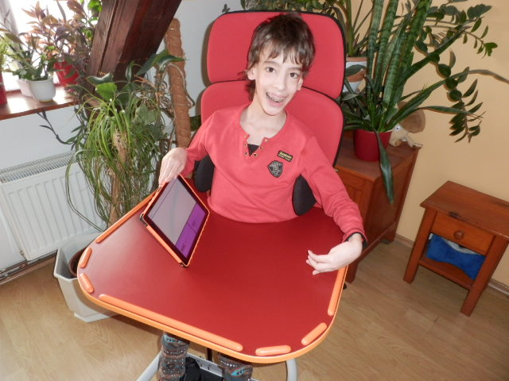
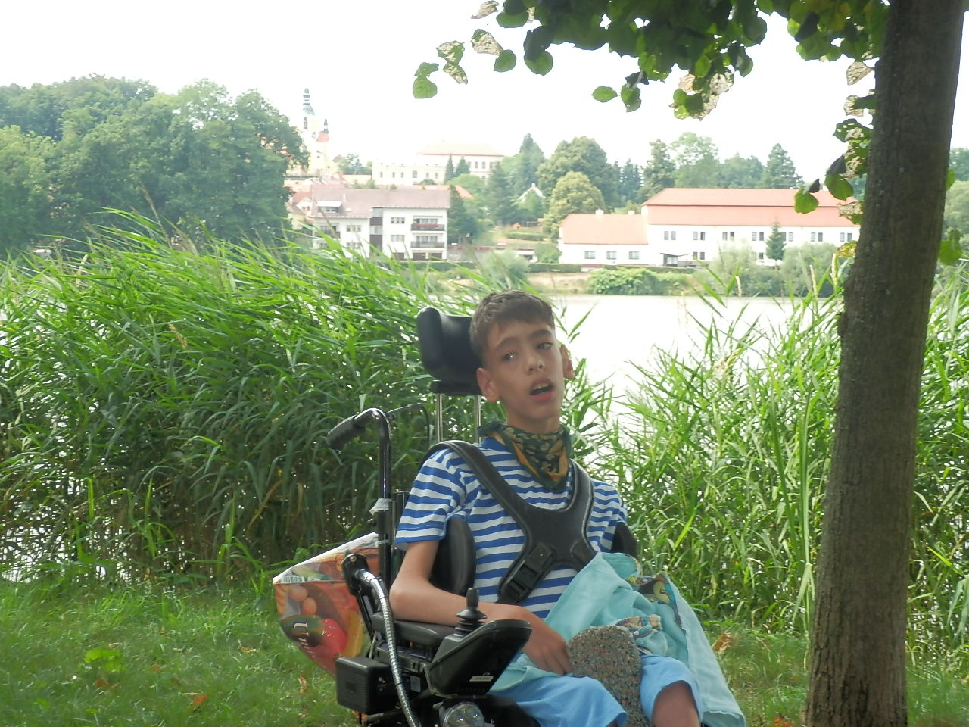
Předem děkujeme všem, kteří si u nás něco koupí a tím Jonášovi pomohou.

Bylo dohodnuto, že budeme prodávat jitrnice, jelita a černou polévku „prdelačku“. To by měl být asi hlavní artikl, na všem ostatním se podrobně dohodneme ještě týden před akcí na krátké pracovní schůzce v Holubím domě.

Další pravidelná schůze se uskuteční v sobotu 5. 12. opět v tradiční čas 19:30.

6) Různé:

- Příspěvek od ČUS již dorazil na účet, na Holině jsme tedy neprodělali.
- Lípa Jiřina je stále bez označení
- Cvičení náměstkyně Frühaufové úspěšně pokračuje
- Místní myslivci dnes uspořádali Svatohubertské odpoledne – akce se účastnily desítky myslivců ze širokého okolí, k překvapení obyčejných návštěvníků však chyběli myslivci z naší obce.
- Ve Štěpánově budeme mít hned dva semafory, jsme totiž město a tak je nemyslitelné, abychom zde žili bez červeného a zeleného panáčka
- Neznámý občan se dnes v noci snažil vniknout do bývalé prodejny ZD v ulici Dubějovická – k narušení objektu dle policie ČR nakonec ale nedošlo.

